เรือรอยัล กาแล็กซี ครูซ

เวลา 20.00-22.00 น. (2 ชม.) ท่าเรือเอเชียทีค  
เวลา 19.30-21.30 น. (2 ชม.) ท่าเรือเอเชียทีค เริ่มเช็คอินเวลา 18.00 น.

โปรแกรม

|  |  |
| --- | --- |
| 18.00-19.20 น. | ลงทะเบียนที่เคาน์เตอร์เรือรอยัล กาแล็กซี ครูซ ท่าเรือเอเชียทีค เดอะ ริเวอร์ฟร้อนท์ โกดัง 7-8 |
| 19.30 น. | ออกจากท่าเรือเอเชียทีคฯ ท่าเรือที่ 1 เสิร์ฟเครื่องดื่มต้อนรับ (Ice Blue Color) ระหว่างล่องเรือท่ามกลางแม่น้ำเจ้าพระยา ผ่านไอคอนสยาม, วัดอรุณ, พระบรมมหาราชวัง, วัดพระแก้ว, สะพานพระราม 8 และวนกลับ |
| 19.45 น. | ถึงเวลาสำหรับอาหารค่ำใต้แสงเทียน เคล้าคลอด้วยดนตรีสดในบรรยากาศอันโรแมนติก ลิ้มรสบุฟเฟต์นานาชาติและซีฟู้ดที่จัดเตรียมอย่างประณีตตั้งแต่อาหารเรียกน้ำย่อย ตามด้วยอาหารหลัก และปิดท้ายด้วยของหวานเพื่อความพึงพอใจในการรับประทานอาหารของท่าน และเพลิดเพลินกับการแสดงรำไทย |
| 21.30 น. | กลับถึงท่าเรือเอเชียทีค เดอะ ริเวอร์ฟร้อนท์ หวังว่าทุกท่านจะเพลิดเพลินกับการล่องเรืออันน่าตื่นเต้นและน่าจดจำ |

***เส้นทางอาจมีการเปลี่ยนแปลงขึ้นอยู่กับสถานการณ์น้ำในขณะนั้น***

 อัตราค่าบริการ

|  |  |  |
| --- | --- | --- |
|  | ชาวไทย | ชาวต่างชาติ |
| ผู้ใหญ่ | ราคาพิเศษ 1,200 บาท/ท่าน | ราคาพิเศษ 1,400 บาท/ท่าน |
| เด็ก(อายุ 4-10 ปี) | ราคาพิเศษ 900 บาท/ท่าน | ราคาพิเศษ 1,000 บาท/ท่าน |
| เด็ก อายุต่ำกว่า 4 ปี | ฟรี | ฟรี |

อัตรานี้รวม 1. เครื่องต้อนรับ, กาแฟร้อน, ชาร้อน, น้ำดื่ม (แก้ว)  2. บุฟเฟต์ไทย-นานาชาติ&ซีฟู้ด 3. รำไทย / โขน /ดนตรีสด (Duo) 4. มินิเค้กวันเกิด (เฉพาะใช้บริการในเดือนเกิด)

อัตรานี้ไม่รวม 1.ค่าใช้จ่ายอื่นๆ ที่สั่งเพิ่มบนเรือ 2.รถรับ-ส่ง 3. ภาษีมูลค่าเพิ่ม 7%

*อัตราค่าบริการนี้ไม่สามารถไช้ได้ในช่วงเทศกาลต่างๆ ที่ทางเรือจัดงานพิเศษขึ้น เช่น วันวาเลนไทน์ วันแม่ วันคริสมาสต์ วันปีใหม่ ฯลฯ

*ไม่สามารถนำเบียร์ขึ้นเรือได้ หากนำเหล้าหรือไวน์ขึ้นเรือ เสียค่าเปิดขวด 500 บาท/ขวด

 เค้ก

*เค้กสามารถเปลี่ยนแปลงได้ตามความเหมาะสม โดยไม่ต้องแจ้งให้ทราบล่วงหน้า

*เงื่อนไขการรับเค้กฟรี* สำหรับลูกค้าที่มีวันเกิดภายในเดือนที่ใช้บริการ แจ้งชื่อเจ้าของวันเกิดตอนที่จองและแสดงเอกสารยืนยันวันเกิดที่จุดลงทะเบียนรับบัตร เช่น บัตรประชาชน รูปถ่ายสูติบัตร หรือเอกสารอื่นๆที่แสดงวันเกิด

สถานที่ขึ้นเรือ

เอเชียทีค เดอะริเวอร์ฟร้อนท์ (ASIATIQUE The Riverfront) ซอยเจริญกรุง 72-76 มีลานจอดรถ นอกจากนี้ เอเชียทีคยังเป็นแหล่งรวมร้านค้า ร้านอาหาร สถาปัตยกรรม ให้ทุกท่านได้เดินเล่น ถ่ายรูปในโซนต่างๆ ระหว่างที่รอเรือได้ค่ะ

ขั้นตอนการจองเรือ

1. ลูกค้าแจ้งวันที่ใช้บริการ ชื่อผู้จองหรือผู้ติดต่อ เบอร์ติดต่อ จำนวนท่าน และความต้องการพิเศษอื่นๆ  
2. บริษัทฯเช็คที่นั่งเบื้องต้น  
3. หากที่นั่งยังว่าง บริษัทฯจะส่ง SMS แจ้งเลขที่บัญชีและยอดโอนให้ลูกค้า (ที่นั่งจะยังไม่ได้ทำการจองจนกว่าลูกค้าจะโอนชำระเงินเต็มจำนวน)  
4. หลังจากลูกค้าโอนและโทรแจ้งบริษัทฯ บริษัทฯดำเนินการจอง หากที่นั่งเต็มแล้ว บริษัทฯจะทำการโอนเงินคืนลูกค้า  
5. บริษัทฯรอเอกสารยืนยันการจอง จากทางเรือ  
6. เมื่อได้เอกสารยืนยัน บริษัทฯจะส่ง SMS ยืนยันการจองโดยระบุสถานที่วันเวลา ชื่อลูกค้า จำนวนลูกค้า

เงื่อนไขการจอง

1. หากลูกค้าไม่มาขึ้นเรือตามกำหนด จะถือว่าลูกค้ายกเลิกการใช้บริการ  
2. ราคานี้เป็นราคาโปรโมชั่น ลูกค้าไม่สามารถเปลี่ยนวันเดินทางและ/หรือยกเลิกการใช้บริการและ/หรือลดจำนวนผู้ใช้บริการ(โดยขอเงินคืน)ได้  
3. ไม่มีการคืนเงินทุกกรณี

.

Royal Galaxy Cruise

19.30-21.30 hrs. (2 hrs.) @Asiatique the Riverfront : Check-in starts 18.00 hrs.

Program

|  |  |
| --- | --- |
| 18.00 hrs. | Check-in at Royal Galaxy Cruise Counter at Asiatique the Riverfront at warehouse 7-8. |
| 20.00 hrs. | Departure from Asiatique the Riverfront Pier 1. Welcome drinks (Ice Blue Color) will be served while cruising along the Chaophraya River, passing ICONSIAM, Wat Arun, the Royal Grand Palace, Wat Pra Kaew, Rama VIII Bridge, and return. |
| 20.15 hrs. | It’s time for your dinner under the candlelight with “‘Live music” in a romantic atmosphere. Taste the international buffet and seafood elegantly arranged from appetizer to main course and ending desserts to your dining satisfaction. Enjoy the Thai Classical Dancing Performance on the cruise. |
| 22.00 hrs. | Arrive at Asiatique the Riverfront Pier. We hope you enjoy an exciting and memorable evening cruise on our Royal Galaxy Cruise. |

|  |  |
| --- | --- |
| 18.00-19.20 hrs. | Check-in at Royal Galaxy Cruise Counter at Asiatique the Riverfront at warehouse 7-8. |
| 19.30 hrs. | Departure from Asiatique the Riverfront Pier 1. Welcome drinks (Ice Blue Color) will be served while cruising along the Chaophraya River, passing ICONSIAM, Wat Arun, the Royal Grand Palace, Wat Pra Kaew, Rama VIII Bridge, and return. |
| 19.45 hrs. | It’s time for your dinner under the candlelight with “‘Live music” in a romantic atmosphere. Taste the international buffet and seafood elegantly arranged from appetizer to main course and ending desserts to your dining satisfaction. Enjoy the Thai Classical Dancing Performance on the cruise. |
| 21.30 hrs. | Arrive at Asiatique the Riverfront Pier. We hope you enjoy an exciting and memorable evening cruise on our Royal Galaxy Cruise. |

***The routing may be changed depending on the water situation at that time***

Price rates

|  |  |  |
| --- | --- | --- |
|  | Thai | Foreigner |
| Adult | Special price 1,200 Baht/person | Special price 1,400 Baht/person |
| Child (4-10 years old) | Special price 900 Baht/person | Special price 1,000 Baht/person |
| Child under 4 years old | FREE | FREE |

This rate includes 1. Welcome Drink, hot coffe, hot tea, drinking water (glass) 2. Thai-Inernational Buffet&Seafood 3. Thai Classical Dance / Khon Show / Live Music (Duo) 4. Free mini birthday cake (on the birth month)

This rate does not include 1. Expenses from on-board extra purchases. 2. Land transfer 3. Government tax 7%.

* This service fee cannot be applied during various festivals which the boat holds special events, such as, Valentine’s Day, Mother’s Day, Christmas, New Year’s Eve, etc.

*Beer cannot be brought on board. If bringing liquor or wine onto the boat, the corkage fee is 500 baht/bottle.

 Cake

* Cake may be changed without prior notice.

* Conditions for free birthday cake * For customers whose birthdays are within the month of the function date, please inform the reservation staffs, and present any governmental document confirming the date to receive the cake.

Boarding Location

ASIATIQUE The Riverfront, a well-known night bazaar, Charoen Krung 72-76, Bangkok. In case that you have your parking pass stamped by the boat personnel, you will get 4-hour free parking.

Reservation Process:

1. Pls.state your function date, your name and mobile phone number, group size, and any other special requests.
2. Preliminary vacancy check.
3. The payment-request form will be sent to your mobile phone. Pls. kindly inform us immediately after the payment is completed. Credit card is accepted. Local card and foreign card will be charged 3% and 4.5% respectively.
4. After the amount is received, the reservation is completed. In case of fully booked, full refund will be made.
5. After the boat confirms the booking. A confirmation SMS will be sent to your mobile phone. You can present the SMS at the registration conuter to receive the ticket.

Conditions:

1. No-show will be considered as a waive.
2. Since this is a promotional price, the function date cannot be changed or cancelled.
3. This service is non-refundable.

รายการอาหาร (MENU)

*เมนูอาหารสามารถเปลี่ยนแปลงได้ตามความเหมาะสม โดยไม่ต้องแจ้งให้ทราบล่วงหน้า (The menu may be changed without prior notice)

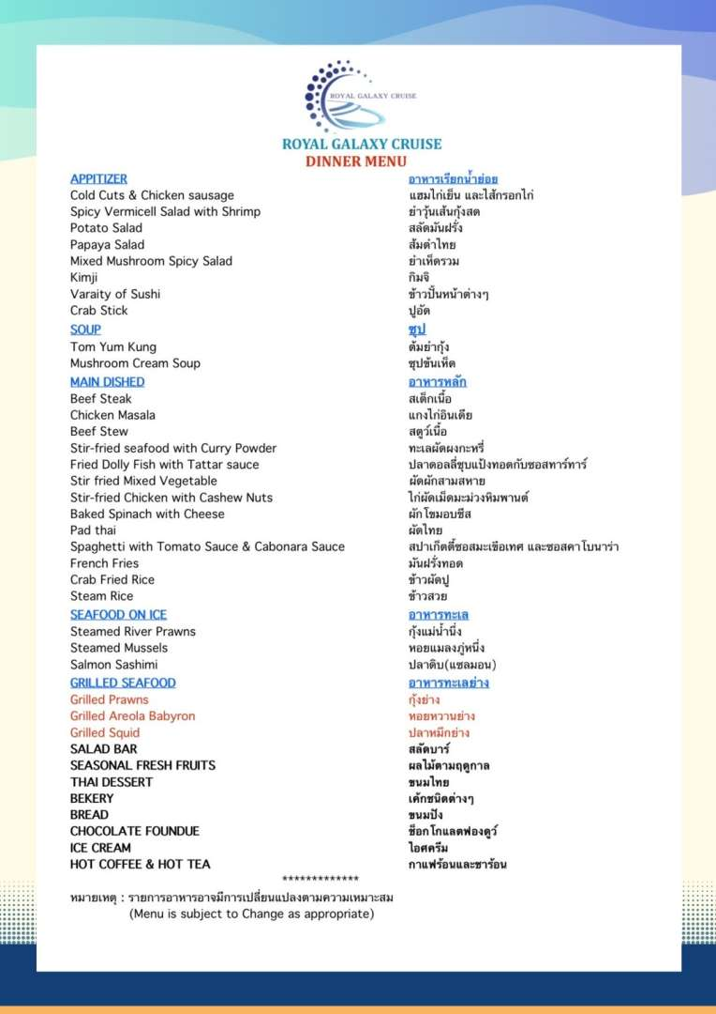

อัตราค่าบริการจอดรถยนต์ที่เอเชียทีคฯ (Parking rates at Asiatique)

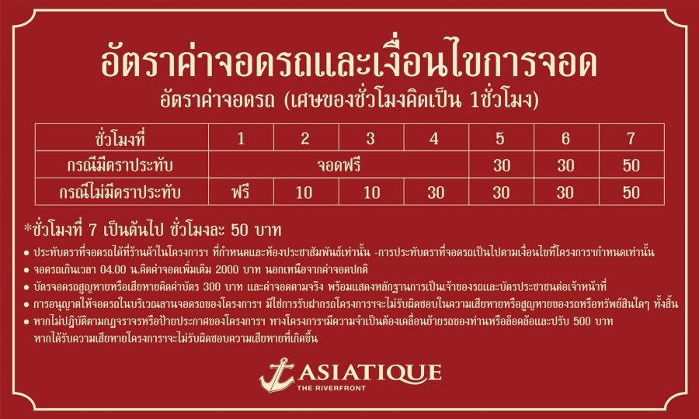  

สอบถามข้อมูลเพิ่มเติม (For more information, pls.call) Office: 092-946-9889, Hot Line: 084-387-0743

